Информация о проведении XVIII Межрегиональной научно-практической конференции «Сохраним нашу Землю голубой и зеленой»

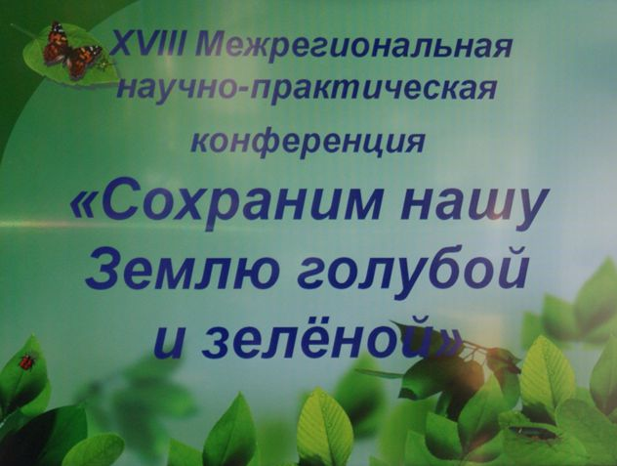
13 мая 2017 года в рамках XV Международной экологической акции «Спасти и сохранить» на базе центра детского творчества» города Нижневартовска была проведена XVIII Межрегиональная научно-практическая конференция «Сохраним нашу Землю голубой и зеленой».
На конференции была представлено 45 научно-исследовательских работ учащихся средних образовательных учреждений и центров детского творчества г. Нижневартовска, г. Мегиона, г. Стрежевого, п.г.т. Излучинск. Работа велась по 5 секциям: «Экология человека», «Общие вопросы экологии», «Экология растений», «Экология животных», «Биоиндикация».
В работе жюри приняли участие специалисты: Управления по природопользованию и экологии администрации г. Нижневартовска, Нижневартовского государственного университета, Центра гигиены и эпидемиологии в ХМАО-Югре, Нижневартовского управления Природнадзора Югры, АО «СибурТюменьГаз». Кроме того, традиционно вручается специальная грамота работе, получившей большинство голосов участников конференции, которые могли отметить 1 наиболее понравившуюся работу.
С каждым годом научно-исследовательские работы, представленные участниками конференции, становятся разнообразнее по теме исследования, увеличивается количество методик, используемых при исследованиях, ребята не боятся затрагивать наиболее актуальные и значимые экологические проблемы нашего округа. Были рассмотрены темы, касающиеся причин возникновения северного сияния в г. Нижневартовске, средообразующей функции растений в городской среде г. Нижневартовска и г. Стрежевой, дана оценка влияния нефтяного загрязнения, подтоварных вод и тяжелых металлов на почву, затронута тема влияния социальных сетей на жизнь подростков.
По решению жюри победителями были признаны следующие участники конференции:
1. Секция «Экология человека»:
1 место – Петухова С. – «Изучение фитонцидных свойств комнатных растений» (МАУДО г. Нижневартовска «ЦДТ»);
2 место – Ахмерова А. – «Оценка адаптационного потенциала подростков, проживающих в условиях Севера» (МБОУ «СШ № 14»);
3 место – Мендаева А. – «Валиологический анализ учебно-воспитательного процесса в МБОУ «СШ №8» (МБОУ «СШ №8» г.Нижневартовска);
Грамота детского жюри – Горячева В., Дяченко В. – «Школьный портфель – друг или враг?» (МОУ «Гимназия №1», г. Стрежевой);
2. Секция «Общие вопросы экологии»:
1 место и грамота детского жюри – Нижникова С. – «Мониторинг загрязнения почвы города Стрежевой» (МОУДО «ДЭБЦ», г. Стрежевой);
2 место – Габидулина К. – «Оценка влияния автодорог на состояние почвенного покрова» (МОУДО «ДЭБЦ» г. Стрежевой);
3 место – Рожко Д. – «Мониторинг состояния воздушного бассейна города Стрежевого по запыленности листьев берёзы повислой» (МОУДО «ДЭБЦ», г. Стрежевой);
3. Секция «Экология растений»:
1 место – Маркина А. – «Влияние нефтяного загрязнения и подтоварных вод на биохимические особенности растений» (МБОУ «СШ №13» г.Нижневартовска);
2 место – Серкова А. – «Исследование видового многообразия шляпочных грибов урбоэкосистемы Нижневартовска на примерах отдельных микрорайонов» (МБОУ «СШ №22» г.Нижневартовска);
3 место – Полихрониди А. – «Средообразующая функция растений в городской среде города Нижневартовска» (МАУДО г. Нижневартовска «ЦДТ»);
Грамота детского жюри – Юнусова А. – «Изучение наличия витамина С в листьях хвойных растений» (МБОУ «СШ № 10» г.Нижневартовска);
4. Секция «Биоиндикация»:
1 место – Кугаевская Е. – «Изучение плодородия почвы методом биоиндикации» (МАУДО г. Нижневартовска «ЦДТ»);
2 место – Гончарова В. – «Анализ состояния водоёмов в окрестностях г.о. Стрежевой и г. Нижневартовска» (МОУДО «ДЭБЦ» г. Стрежевой);
3 место – Плотко Э. – «Биоиндикация загрязнения водоёмов с помощью ряски малой в окрестностях г.о. Стрежевой» (МОУДО «ДЭБЦ» г. Стрежевой);
Грамота детского жюри – Линов С. – «Мониторинг оценки загрязнения снежного покрова на территории МОУ «СШ №5», (МОУДО «ДЭБЦ» г. Стрежевой)
5. Секция «Экология животных»:
1 место и грамота детского жюри – Баширова В. – «Изучение многообразия жесткокрылых в агроценозах Нижневартовска и составление из них инвентарной коллекции и электронного атласа» (МБОУ «СШ №15» г. Нжневартовска);
2 место – Маточкина Я. – «О разнообразии шмелей г. Стрежевой» (МОУДО «ДЭБЦ» г. Стрежевой);
3 место – Коновалова А. – «Трематоды в стоячих водоемах пригорода г. Стрежевого» (МОУДО «ДЭБЦ» г. Стрежевой).
